Конспект летнего развлечения для смешанной группы в летний период на тему «Международный день дружбы- 30 июля».

Подготовила и провела
воспитатель - И. Н. Анциферова

г. Воронеж 2014

В мире нет ничего лучше и приятнее дружбы;
исключить из жизни дружбу — все равно,
что лишить мир солнечного света.
Цицерон
Ход проведения.
Воспитатель: Ребята! Сегодня у нас весёлый праздник, посвящённый Дню Дружбы. Мы будем петь, играть, танцевать.
Дружба - это тёплый ветер,
Дружба - это светлый мир,
Дружба - солнце на рассвете,
Для души весёлый пир.
Дружба - это только счастье,
Дружба - у людей одна.
С дружбой не страшны ненастья,
С дружбой - жизнь весной полна.
Друг разделит боль и радость,
Друг поддержит и спасёт.
С другом - даже злая слабость
В миг растает и уйдет.
Верь, храни, цени же дружбу,
Это высший идеал.
Тебе она сослужит службу.
Ведь дружба - это ценный дар!
Воспитатель: Давайте все вместе скажем:
Здравствуй, солнце золотое! (Руки вверх)
Здравствуй, небо голубое! (Руки вверх)
Здравствуйте, мои друзья! (Здороваются друг с другом)
Очень рад вас видеть - Я! (Разводят руки в стороны, улыбаются друг другу)

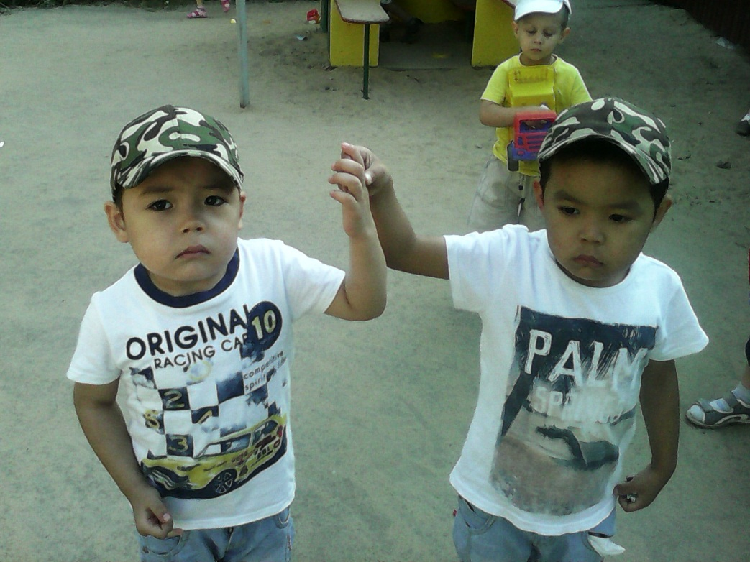
Воспитатель: Ребята, послушайте загадки и добавьте концовку:
1)Жить на свете очень туго
Без подруги или … (друга)
2)Пополам – печали, беды,
Счастье, радость и победы. (Дружба)
Воспитатель: Сегодня мне бы хотелось поговорить с вами о дружбе.
- Как вы понимаете слово «дружба»?
Дети: Это, когда рядом верный друг, когда помогаешь другу в трудную минуту, хранишь общие секреты.
Воспитатель: Какое хорошее и доброе слово – дружба! Наверное, нет человека, который не ценил бы дружбу.
- Какой может быть дружба?
Дети: Крепкой, верной, настоящей и т. д.
Воспитатель: А кто с кем может дружить?
Дети: Мальчик с девочкой, мальчик с мальчиком, девочка с девочкой.
Воспитатель: Дружить могут дети и взрослые, люди на разных концах земли. Дружить могут народы разных стран.
А ещё люди могут дружить с животными, цветами, деревьями, небом и солнцем…
Воспитатель: А какой дружба быть не может?
Дети: Злой, нечестной…
Воспитатель: Правильно, такой дружбы не бывает, потому что это уже не дружба.
Берегите своих друзей, дружбу и вам радостнее будет жить.
Давайте выучим девиз:
Все мы дружные ребята, мы ребята дошколята.
Никого в беде не бросим, не отнимем, а попросим.
Пусть всем будет хорошо, будет радостно светло.
Воспитатель: Все вместе встанем в круг и исполним «Хоровод Дружбы».
(Дети исполняют «Хоровод Дружбы»)
Воспитатель: Вместе весело играть? (Да)
Так давайте дружить, не ссориться, всегда помогать друг другу и тогда у нас будет много друзей.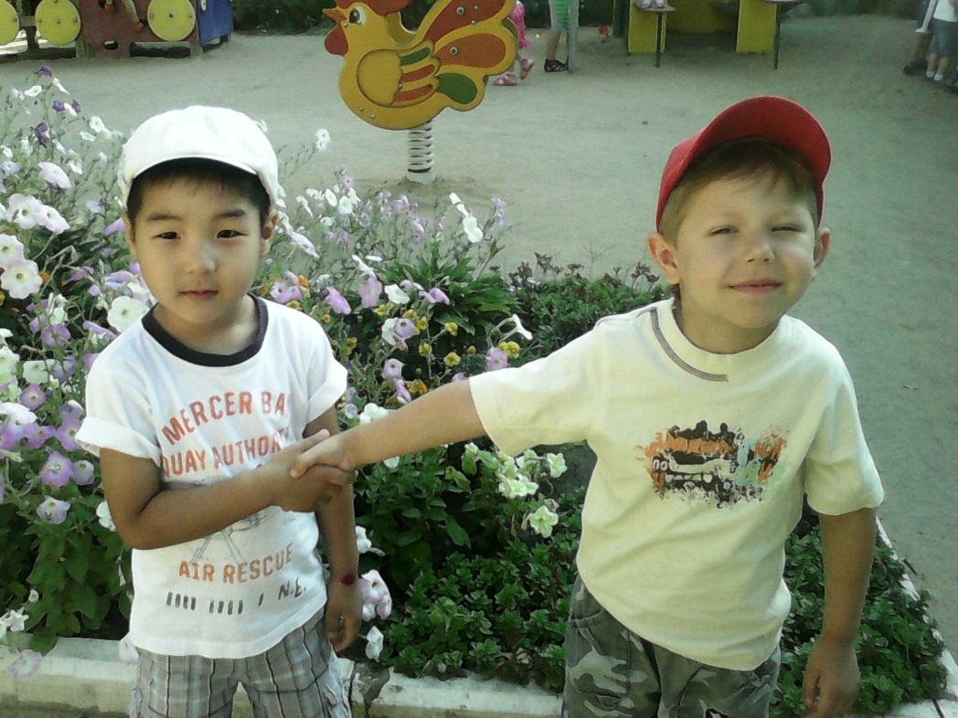
1 ребенок
Дружба — это только счастье,
Дружба — у людей одна.
С дружбой не страшны ненастья,
С дружбой — жизнь добра полна.
2 ребенок
Друг разделит боль и радость,
Друг поддержит и спасёт.
С другом — даже злая слабость
В миг растает и уйдет.
3 ребенок
Верь, храни, цени же дружбу,
Это высший идеал.
Тебе она сослужит службу.
Ведь дружба — это ценный дар!
4 ребенок
Дружит с солнцем ветерок,
А роса – с травою.
Дружит с бабочкой цветок,
Дружим мы с тобою.
Всё с друзьями пополам
Поделить мы рады!
Только ссориться друзьям
Никогда не надо!
Ведущий: Ребята, ведь вы все любите смотреть мультфильмы и слушать сказки? Вспомните героев, которых можно считать настоящими друзьями и назовите их.

Игра «Пары».
Дети встают парами, под музыку разбегаются и бегают в любом направлении. Музыка заканчивается, на сигнал, «Ты не спи и не зевай, быстро пару выбирай! » встают парами, с тем с кем стояли изначально.
Воспитатель: Чтобы нам всегда сопутствовала удача и дружба наша становилась все крепче, Необходимо говорить хорошие слова и добрые пожелания.
А что такое хорошие слова нам расскажут ребята:
1 ребёнок
Есть волшебные слова,
Все запоры открывают,
Говорим мы их не зря,
Они в жизни помогают,
Не стесняйтесь говорить,
Здравствуйте, пожалуйста,
С ними легче нам прожить,
Плыть под белым парусом.
2 ребёнок
Будь счастливой и красивой,
Улыбайся, не грусти,
Придают они нам силы,
Помогают груз нести,
В волшебство слов этих верю,
Они могут гнев убить
И в любовь нашу поверить.
В жизни дружбу подарить.
Воспитатель: Ребята, большое спасибо, что вы помогли вспомнить, что такое дружба! Вместе весело играть? (Да)
Игра «подари цветок девочке».
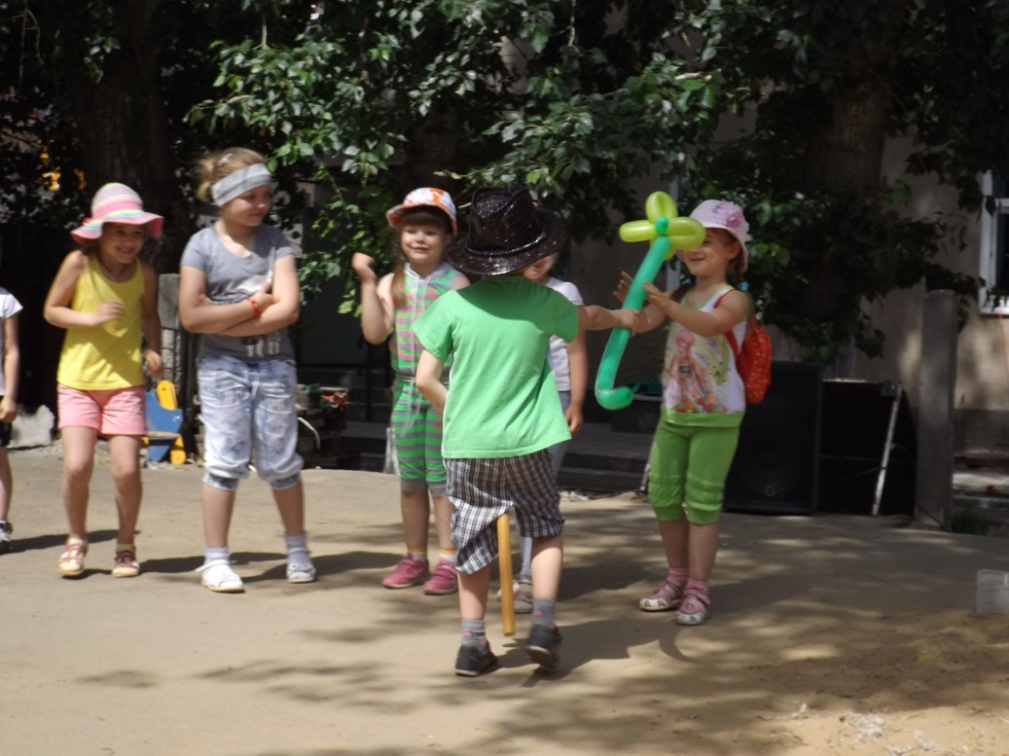
Так давайте дружить, не ссориться, всегда помогать друг другу и тогда у нас будет много друзей.

